DERSİN ADI |  |  |  |  |  |  | TÜRKÇE
SINIF |  |  |  |  |  |  | 3/A – 3/B – 3/C – 3/D – 3/E- 3F-3G-3H
TEMA ADI VE NO |  |  |  |  |  |  | BİREY VE TOPLUM 1.TEMA
İŞLENECEK METİN |  |  |  |  |  |  | SON PİŞMANLIK
SÜRE |  |  |  |  |  |  | 8 DERS SAATİ
KAZANIMLAR | DİNLEME/  İZLEME |  |  | T.3.1.3. Dinlediği/izlediği metni ana hatlarıyla anlatır.  T.3.1.4. Dinlediklerinde/izlediklerinde geçen, bilmediği kelimelerin anlamını tahmin eder.  T.3.1.12. Dinleme stratejilerini uygular.
 | KONUŞMA |  |  | T.3.2.3. Çerçevesi belirli bir konu hakkında konuşur.  T.3.2.4. Konuşma stratejilerini uygular.
 | OKUMA |  | Akıcı Okuma | T.3.3.2. Noktalama işaretlerine dikkat ederek okur.  T.3.3.3. Vurgu, tonlama ve telaffuza dikkat ederek okur.  T.3.3.6. Okuma stratejilerini uygular.
 |  |  | Söz Varlığı | T.3.3.7. Görselden/görsellerden hareketle bilmediği kelimelerin anlamlarını tahmin eder.  T.3.3.9. Kelimelerin eş anlamlılarını bulur.
 |  |  | Anlama | T.3.3.14. Okuduğu metnin konusunu belirler.  T.3.3.15. Metnin ana fikri/ana duygusunu belirler.  T.3.3.16. Okuduğu metinle ilgili soruları cevaplar.  T.3.3.17. Metinle ilgili sorular sorar.  T.3.3.18. Okuduğu metindeki hikâye unsurlarını belirler.  T.3.3.19. Okuduğu metnin içeriğine uygun başlık/başlıklar belirler.
 | YAZMA |  |  | T.3.4.13. Harfleri yapısal özelliklerine uygun yazar.  T.3.4.17. Yazma stratejilerini uygular.
ÖĞRETME-ÖĞRENME YÖNTEM VE TEKNİKLERİ |  |  |  | Problem Çözme, Soru-Cevap, Anlatım, Canlandırma, Tartışma, Drama, Rol Oynama, Beyin Fırtınası Gözlem
KULLANILAN EĞİTİM TEKNOLOJİLERİ, ARAÇ-GEREÇLER |  |  |  | Bilgisayar, projeksiyon, internet, ders kitabı, kuru boyalar
İŞLENİŞ |  | Türkçe ders kitabı 18.ve 19. Sayfada yer alan “SON PİŞMANLIK” metni hazırlık çalışmaları bölümünde yer alan sorularla derse giriş yapılır. Metin bir kez öğrencilere sessiz okutulur. Daha sonra noktalama işaretlerine uygun olarak tarafımdan sesli olarak okunur. İki öğrenciye sesli olarak okutulur. Okuma esnasında okuma kurallarına uymalarına dikkat edilir.
 |  | 1.Etkinlik: |  |  | “inşaat, usta, patron” kelimelerinin anlamları tahmin edilir. Anlamları sözlükten bulunarak cümle içinde kullanılır ve yeni öğrendiği kelimeler sözlük defterine ekletilir.
 |  | 2.Etkinlik: |  |  | Sorular metne göre cevaplandırılır.
 |  | 3.Etkinlik: |  |  | Metnin konusunu ve ana fikrini belirlemeye yönelik çalışmalar yapılır.
 |  | 4.Etkinlik: |  |  | Metne uygun iki başlık belirlenir.
 |  | 5.Etkinlik: |  |  | Okuduğumuz metinden hareketle iki soru yazdırılıp arkadaşlarına sordurulur.
 |  | 6.Etkinlik: |  |  | Hikâye unsurlarını belirlemeye yönelik çalışmalar yapılır.
 |  | 7.Etkinlik: |  |  | “Başkası için yaptığımız bir işi kendi işimiz gibi yapmak neden önemlidir?” sözüyle ilgili düşünceleri dinlenir..
 |  | 8.Etkinlik: |  |  | Kitabımızın bölümlerini tanıyalım. Etkinliği uygulanacak.
 |  | 9.Etkinlik: |  |  | Kelimeleri eş anlamlılarıyla örnekteki gibi eşleştirmeleri sağlanmalıdır.
 |  | 10.Etkinlik: |  |  | Alfabemiz büyük harflerle yazdırılır.
 |  | 11.Etkinlik: |  |  | Onuncu etkinlikte numaralandırılmış harfleri kullanarak şifrelenmiş kelimeleri bulunur
DEĞERLENDİRME |  |  |  |  |  | Etkinliklerin işlenişi sırasında kazanımları gerçekleştirme durumu değerlendirilecektir.
DERS | MATEMATİK
SÜRE | 40 + 40 + 40
SINIF | 3/A – 3/B – 3/C – 3/D – 3/E- 3F-3G-3H
KONU | M.3.1.1. DOĞAL SAYILAR (Basamak Değeri)
Kazanımlar | M.3.1.1.3. Üç basamaklı doğal sayıların basamak adlarını, basamaklarındaki rakamların basamak değerlerini belirler.
Öğrenme-öğretme  Yöntem ve teknikleri | Anlatım, dinleme, soru-cevap, inceleme, problem çözme, tümden gelim, tüme varım, uygulama
Kullanılan eğitim  Teknolojileri araç ve gereçler | Yazı Tahtası, abaküs, ders kitabı, ders defteri, Onluk taban blokları vb
ÖĞRENME-ÖĞRETME SÜRECİ
Dikkat Çekme Öğretme-Öğrenme Etkinlikleri -Derse Geçiş Bireysel Öğrenme Etkinlikleri Grupla Öğrenme Etkinlikleri
- Matematik ders kitabı sayfa 18 açılır. Görsel incelenir ve metinler okunur
- Üç basamaklı doğal sayıların; birler basamağı, onlar basamağı ve yüzler basamağından oluştuğu belirtilir. Basamak değeri, doğal sayıları oluşturan rakamların bulunduğu basamağa göre aldığı değer olduğu belirtilir.
- 21. Sayfadaki sayı bulmacası etkinliği bireysel etkinliği olarak yapılır

. 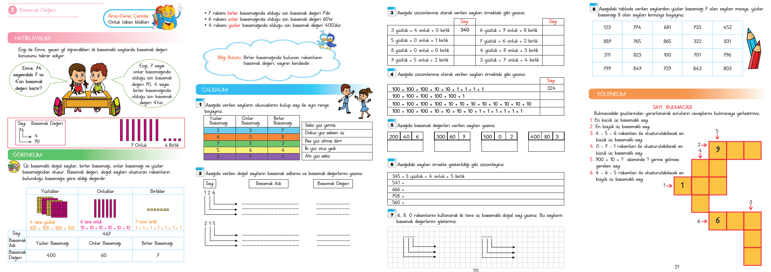
Konuyla ilgili çalışma kâğıtlarıyla konu pekiştirilir. Yapılan çalışmalar tarafımdan kontrol edilir.
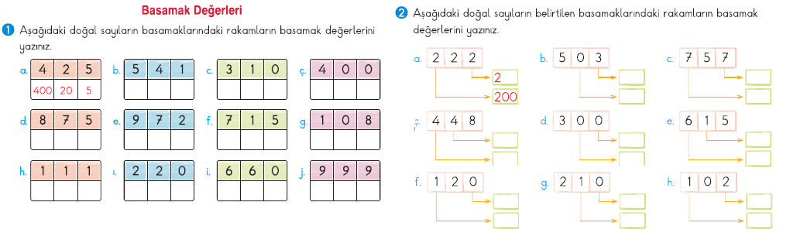

Özet | Basamak değeri, doğal sayıları oluşturan rakamların bulunduğu basamağa göre aldığı değer olduğu belirtilir.
Değerlendirme: | Ders Kitabı sayfa 20 ve .21 deki “ÇALIŞALIM” ile değerlendirme yapılır.

Açıklamalar

DERS | MATEMATİK
SÜRE | 40 + 40 + 40
SINIF | 3/A – 3/B – 3/C – 3/D – 3/E- 3F-3G-3H
KONU | M.3.1.1. DOĞAL SAYILAR (Yuvarlama)
Kazanımlar | M.3.1.1.4. En çok üç basamaklı doğal sayıları en yakın onluğa ya da yüzlüğe yuvarlar.
Öğrenme-öğretme  Yöntem ve teknikleri | Anlatım, dinleme, soru-cevap, inceleme, problem çözme, tümden gelim, tüme varım, uygulama
Kullanılan eğitim  Teknolojileri araç ve gereçler | Yazı Tahtası, abaküs, ders kitabı, ders defteri, Onluk taban blokları vb
ÖĞRENME-ÖĞRETME SÜRECİ
Dikkat Çekme Öğretme-Öğrenme Etkinlikleri -Derse Geçiş Bireysel Öğrenme Etkinlikleri Grupla Öğrenme Etkinlikleri
- Matematik ders kitabı sayfa 22. sayfadaki “HATIRLAYALIM” etkinliği ile derse giriş yapılır
- Üç basamaklı doğal sayıların; en yakın onluğa yuvarlanması ile ilgili örnekler incelenir.(ders kitabı sayfa 22-23)
- Üç basamaklı doğal sayıların; en yakın yüzlüğe yuvarlanması ile ilgili örnekler incelenir.(ders kitabı sayfa 23)
- Ders kitabı 25. Sayfadaki “BEN BİR KÜÇÜK CEZVEYİM” etkinliği bireysel etkinliği olarak yapılır

. 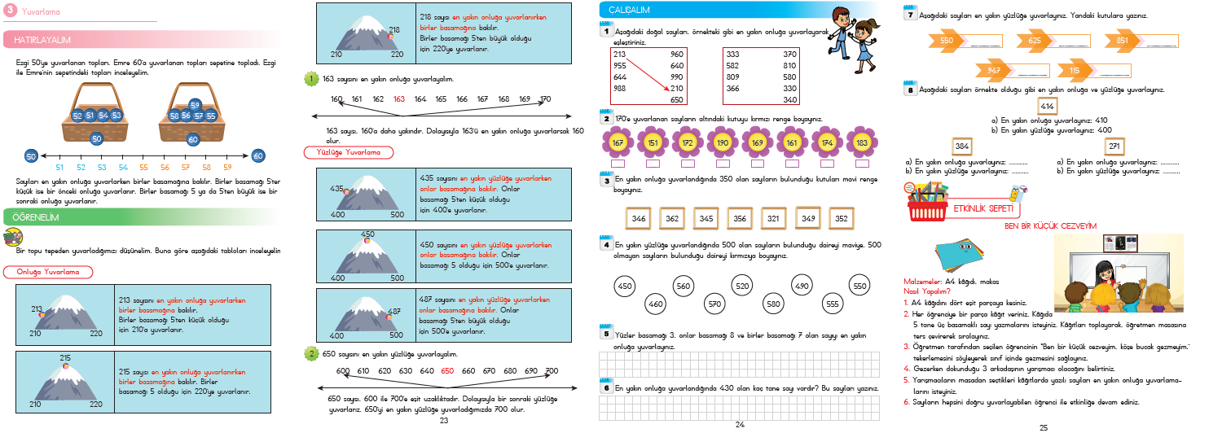
Konuyla ilgili çalışma kâğıtlarıyla konu pekiştirilir. Yapılan çalışmalar tarafımdan kontrol edilir.
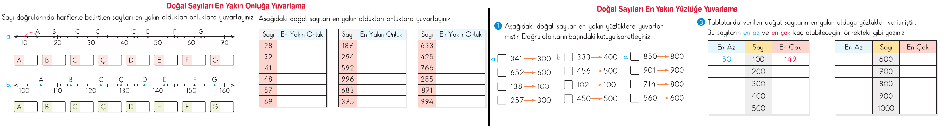

Özet | Birler basamağında 1,2,3,4 olan sayılar alt onluğa, 5,6,7,8,9 olan sayılar üst onluğa yuvarlanır. Son iki basamağı 50 den küçük olan sayılar alt yüzlüğe, 50 de büyük olan sayılar üst yüzlüğe yuvarlanır
Değerlendirme: | Ders Kitabı sayfa 24 ve .25 deki “ÇALIŞALIM” ile değerlendirme yapılır.

Açıklamalar

DERS | HAYAT BİLGİSİ
SÜRE | 40 +40+40
SINIF | 3/A –3/B – 3/C –3/D – 3/E-3F-3G-3H
Konu | OKULUMUZDA HAYAT (Davranışlarımız Hepimizi Etkiler)
Kazanımlar | HB.3.1.2. Davranışlarının kendisini ve arkadaşlarını nasıl etkilediğini fark eder.
Öğrenme-öğretme  Yöntem ve teknikleri | Anlatım-Tüme varım-tümdengelim- Grup tartışması-Gösteri-Soru yanıt- Örnek olay-Beyin fırtınası-
Kullanılan eğitim  Teknolojileri araç ve gereçler | Hayat Bilgisi Ders Kitabımız –Bilgisayar-Projeksiyon-İnternet Siteleri
ÖĞRENME-ÖĞRETME SÜRECİ
Dikkat Çekme Öğretme-Öğrenme Etkinlikleri -Derse Geçiş
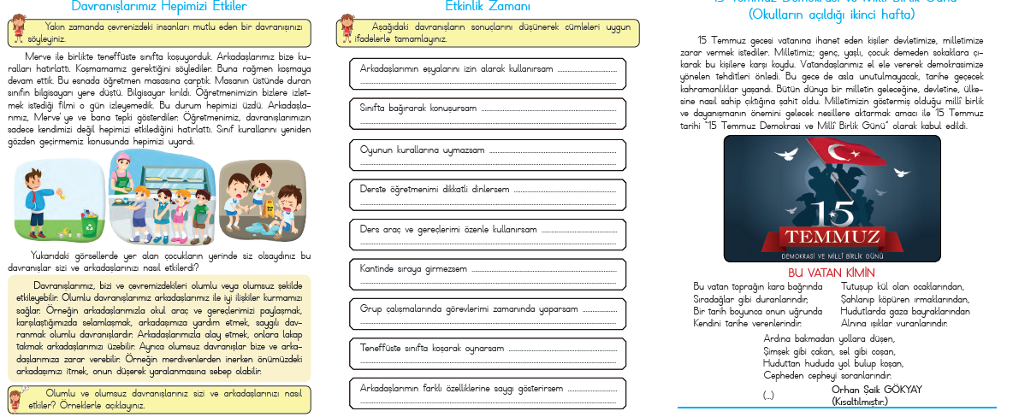

Hayat Bilgisi ders kitabı sayfa 14 deki “Yakın zamanda çevrenizdeki insanları mutlu eden bir davranışınızı söyleyiniz.” soruları ile derse giriş yapılır.
•Aynı sayfadaki bilgilendirici metin okunur. Görseller incelenir ve öğrencilerin fikri alınır
• Konu farklı örneklerle tarafımdan anlatılır
• Sayfa 15 deki “Etkinlik Zamanı” etkinliği bireysel etkinlik olarak yapılır
• Ders Kitabı 42. Sayfadaki “15 Temmuz Demokrasi ve Millî Birlik Günü” metni okutulur ve gerekli açıklamalar yapılır. Aynı sayfadaki “Bu Vatan Kimin” şiiri deftere yazdırılır ve anlamına uygun şekilde okutulur

Konu ile ilgili çalışma ve etkinlik kağıtları ile pekiştirme çalışmaları yapılır.

. 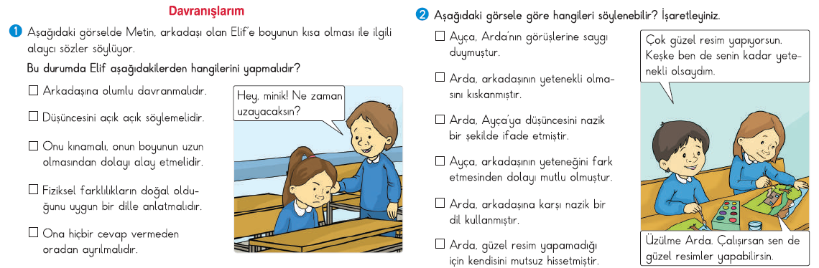
Özet | Davranışlarımız, bizi ve çevremizdekileri olumlu veya olumsuz şekilde etkileyebilir. Olumlu davranışlarımız arkadaşlarımız ile iyi ilişkiler kurmamızı sağlar. Arkadaşlarımızla alay etmek, onlara lakap takmak arkadaşlarımızı üzebilir. Ayrıca olumsuz davranışlar bize ve arkadaşlarımıza zarar verebilir.
Değerlendirme: | Olumlu ve olumsuz davranışlarınız sizi ve arkadaşlarınızı nasıl etkiler?
Açıklamalar | Olumlu veya olumsuz davranışlar sergilemesinin, bireysel yaşamına ve arkadaşlarıyla ilişkilerine etkisi üzerinde durulur.

Ders |  |  |  |  | FEN BİLİMLERİ
Sınıf |  |  |  |  | 3/A –3/B – 3/C –3/D – 3/E – 3F – 3G – 3H
Süre |  |  |  |  | 6 ders saati
Öğrenme Alanı |  |  |  |  | Gezegenimizi Tanıyalım
Alt Öğrenme Alanı |  |  |  |  | Dünya’nın Yapısı
Kazanımlar |  |  |  |  | F.3.1.2.1. Dünya’nın yüzeyinde karaların ve suların yer aldığını kavrar.  F.3.1.2.2. Dünya’da etrafımızı saran bir hava katmanının bulunduğunu açıklar.  F.3.1.2.3. Dünya yüzeyindeki kara ve suların kapladığı alanları model üzerinde karşılaştırır.
Öğrenme-Öğretme Yöntem Ve Teknikleri |  |  |  |  | Anlatım, dinleme, soru-cevap, deney, araştırma, inceleme, uygulama.
Kullanılan Eğitim Teknolojileri Araç Ve Gereçler |  |  |  |  | Ders kitabı ve yardımcı kitaplar, Güncel yayınlar, Resim ve fotoğraflar, bilgisayar, dünya modeli , Oyun hamuru , balon
Ders Alanı |  |  |  |  | Sınıf
ÖĞRENME-ÖĞRETME SÜRECİ
Dikkat Çekme Öğretme-Öğrenme Etkinlikleri -Derse Geçiş
- Uzaydan çekilen fotoğraflarda Dünya’nın büyük bir kısmının mavi görülmesinin sebebi nedir? Hazırlık sorusu ile derse giriş yapılır.
- Ders kitabı 24, 25. 26. 27. sayfalardaki görseller incelenir bilgilendirici metinler okutulur.
- Konu ile ilgili olarak EBA üzerinden çeşitli video ve animasyonlar izletilir.
- Konu özeti deftere yazdırılır
- Ders kitabı 26.sayfadaki “Karalar Ve Sular” ve 27 sayfadaki “Sönen Balonla Serinleyelim” deneyleri bireysel etkinlik olarak yapılır.
- Ders kitabı 28. ve 29. Sayfadaki “Neler Öğrendik?” çalışmaları yapılır.
- Ders kitabı 30. ve 31. Sayfadaki “DRAMA SAATİ” grup etkinliği olarak yapılır.
- Sayfa 32,33,34 Ünite değerlendirme soruları yapılır
Konu ile ilgili çalışma ve etkinlik kağıtları ile pekiştirme çalışmaları yapılır.

Özet |  |  | Dünyamız katmanlardan oluşur. Bu katmanlar en dıştan içe doğru; hava katmanı, kara katmanı, su katmanı, Ateş katmanı, Çekirdek katmanı
Değerlendirme |  |  | Ders kitabı 35.sayfadaki “Öz Değerlendirme Formu” ile değerlendirme yapılır.
Açıklamalar
 | Süre: 40 dakika
 | Ders |  |  | GÖRSEL SANATLAR
 | Sınıf |  |  | 3/A –3/B – 3/C –3/D – 3/E – 3F – 3G – 3H
 | Öğrenme Alanı |  |  | Görsel İletişim ve Biçimlendirme
 | Kazanımlar |  |  | 3.1.2.Görsel sanat çalışmasını oluştururken ifadeci yaklaşım kullanır.
 | Öğrenme-Öğretme Yöntem Ve Teknikleri |  |  | Drama, Örnek olay inceleme, Sorgulama Araştırma Birincil kaynaklardan olan müze, sanat galerisi, ören yerleri vb. ortamlarda inceleme, Disiplinler arası ilişkilendirme yapma, Oyunlaştırma,  Eleştirel düşünme, İşbirliğine bağlı olarak gruplarla birlikte veya bireysel uygulama çalışması, Gözlem
 | Kullanılan Eğitim Teknolojileri Araç Ve Gereçler |  |  | Sanat eseri, tıpkıbasım, sanat kitapları belgesel, video, poster, resim, fırça-boya, makas-kâğıt vb.
 | DERS ALANI |  |  | Sınıf
 | ÖĞRENME-ÖĞRETME SÜRECİ | 3.1.1.Beyin fırtınası ile başlayan, tasarlama ve görsel sanat çalışmasını oluşturmaya kadar devam eden  sürecin bilinmesi ve uygulanması sağlanır.  3.1.2.Öğrencilerin karne sevinci, spor etkinliklerinden duyduğu heyecanı vb. duyguları çalışmalarına  yansıtmaları istenebilir.  3.1.3.Sözlü, yazılı ve görsel kaynaklar incelenir.  Asimetrik İzler  Kağıt üzerine rastgele nokta ve çizgi çalışması yapılması istenir. Ardından öğrencilerden 35 x 50 kağıt, (tercihlerine göre) makarna, mercimek, fasulye, ip, boncuk, makas yapıştırıcı gibi malzemeler ile nokta- çizgi çalışmasına uyacak şekilde tasarım yapılması istenir. Ardından öğrencin yapmış olduğu bir tasarım onaylanarak nokta ve çizgi çalışmaları uygulanır.
 | Bireysel Öğrenme Etkinlikleri
 | Grupla Öğrenme Etkinlikleri |  |  | Yapılmış örneklerin karşılaştırılmasının istenmesi.
 | Ölçme-Değerlendirme: |  |  | Bireysel değerlendirme:  -Çalışmada özgünlük, yaratıcılık var mı?  -Zamanı iyi kullanıyor mu?  Grup değerlendirme:  -Öğrenciler, ilginç ve etkileyici buldukları çalışmalar üzerinde tartıştırılır.
 | Planın Uygulanmasına  İlişkin Açıklamalar |  |  |  |  | Öğrencilerin karne sevinci, spor etkinliklerinden duyduğu heyecanı vb. duyguları çalışmalarına yansıtmaları istenebilir.
 | Sınıf içi-okul içi etkinlik Diğer derslerle ilişkilendirme

Süre:5 Ders
Ders |  |  |  | Oyun Ve Fiziki Etkinlik
Sınıf |  |  |  | 3/A –3/B – 3/C –3/D – 3/E – 3F – 3G – 3H
Öğrenme Alanı |  |  |  | HAREKET YETKİNLİĞİ
Alt Öğrenme Alanı |  |  |  | Hareket Becerileri
Kazanımlar |  |  |  | Yer değiştirme hareketlerini vücut, alan farkındalığı ve hareket ilişkilerini kullanarak artan bir doğrulukla yapar.
Öğrenme-Öğretme Yöntem Ve Teknikleri |  |  |  | Alıştırma ile öğretim, işbirliğine dayalı öğretim, kendini değerlendirme
Kullanılan Eğitim Teknolojileri Araç Ve Gereçler |  |  |  | Okul bahçesi, oyun oynama, top
Ders Alanı |  |  |  | Sınıf, okul bahçesi
Güvenlik Önlemleri |  |  |  | 1. Öğrencilerin birbirlerine çarpmalarını engellemek için gerekli önlemler alınır.  2. Belirli alanda yürüme, koşma, sıçrama vb. hareketleri kimseye çarpmadan, duraklamadan, geri geri, yan yan, ve farklı yönlere doğru yapılır.
ÖĞRENME-ÖĞRETME SÜRECİ | Çeviklik (çabukluk), hareketleri çabuk yapabilme özelliğidir ve özellikle yön değiştirmeler sırasında ani yavaşlama ve yeniden hızlanmayı içerir.  Fiziki etkinliklerde kontrollü, dengeli ve koordineli yer değiştirme hareketleri geliştirilmeye çalışılmalı, farklı yön kullanımını içeren etkinlikler oluşturulmalıdır.  Yıldız Oyunu: Oyun oynanacak mekanda öğrenciler yıldız şeklinde dizilirler. Aralarından bir ebe seçilir ve bu dış tarafta bulur. Yıldız şeklindeki öğrenciler yere çömelirler. Ebe, yıldız kollarının arasında dolaşırken bu kollardan birinin sırtına dokunur. Sırtına dokunulan öğrencinin olduğu yıldız kolu, tümden kalkıp ebenin arkasından koşmaya başlar. Kendi yıldız kollarının olduğu yere vardıklarında tekrar yerlerini almaya çalışırlar. Dışarıda kalan öğrenci yeni ebe olur. Oyun bu şekilde devam eder.  Hayvanat Bahçesi: Öğrenciler eşit şekilde ayrılıp grup olurlar. Paralel iki çizgi üzerinde yüzleri birbirlerine dönük olarak dururlar. Başlayacak grup kendine bir hayvan adı seçer. Sonra el ele tutuşarak diğer grubun karşısına geçerler. İki-üç adım kala seçtikleri hayvanın taklidini yapmaya başlarlar. Karşı gruptan kişi bu hayvanın ne olduğunu doğru tahmin ederse hayvan ismi alan grup kendi çizgilerine ulaşıncaya kadar kaçarlar. Yakalanan öğrenciler, kovalayan öğrencilerin grubuna geçerler. En çok öğrenci hangi grupta olursa o grup oyunu kazanmış olur.  İzi Takip Et: Öğrenciler üçerli veya dörderli gruplara ayrılırlar. Öğrencilerin her biri bir numara alır. Her takımın bir numaralı öğrencisi başlama çizgisine gelir ve ayaklarını birbirlerine birleştirerek en uzak noktaya sıçrar. Daha sonra iki numaralı öğrenci bir numaralı öğrencinin bıraktığı ayak izlerini dikkate alıp aynı şekilde sıçrar. Gruptaki herkes bir kere sıçradıktan sonra ayak izlerini başlangıç noktasından en uzağa götüren grup oyunu kazanır.  Top İle Ebeleme: Öğrenciler arasından birkaç tane ebe seçilir. Öğretmenin “başla” komutuyla diğer öğrenciler kaçmaya başlar. Ebeler de ellerinde topla koşup kaçan oyunculara dokunurlar. Kendisine dokunulan oyuncu topu alıp ebe olur.  Dairede Ters Koş: Öğrenciler iç içe daire olurlar. Dış daireyi oluşturan öğrencilerin sayısı iç dairedeki öğrencilerden bir kişi fazla olmalıdır. Öğretmenin işaret vermesiyle dış dairedeki öğrenciler hangi yöne koşuyorsa iç dairedekiler de ters yöne koşar. Bu koşu yavaş tempoda olmalıdır. Öğretmenin ikinci işaretiyle her iki dairede koşanlar el ele tutup birbirleriyle eş olurlar. Açıkta kalan öğrencilere eksi puan verilir.
Ölçme-Değerlendirme: |  | Yer Değiştirme Becerileri Gözlem Formu
Planın Uygulanmasına  İlişkin Açıklamalar |  |  | Yer Değiştirme Hareketleri” FEK’lerindeki (sarı 3-8 arasındaki kartlar) etkinlikler kullanılabilir. Vücut farkındalığı atlama-sıçrama (4. kart) kartı; alan farkındalığı ve ilişkiler için adım al-sek (5. kart) kartı ile başlanmalıdır. Sıra olmadan diğer FEK’lerdeki etkinlikler yeri geldiğinde kullanılmalıdır.

DERS | MÜZİK
SINIF | 3/A –3/B – 3/C –3/D – 3/E- 3F – 3G – 3H
SÜRE | 40 + 40 DK
ÖĞRENME ALANI | SESİMİZ VE MÜZİĞİMİZİN RİTMİ
KAZANIMLAR | A.1. Konuşurken ve şarkı söylerken sesini doğru kullanır.
ÖĞRENME-ÖĞRETME YÖNTEM VE TEKNİKLERİ | Anlatım, Gösterip Yaptırma, Gösteri, Beyin Fırtınası, Benzetim, Drama,
KULLANILAN EĞİTİM TEK. ARAÇ VE GEREÇLER | Müzik çalar
DERS ALANI | Okul, sınıf
ÖĞRENME-ÖĞRETME SÜRECİ
ETKİNLİK ÖRNEĞİ | İstiklal Marşı
- İstiklal marşımız yazılma amacı ve yazıldığı dönemdeki şartlar vurgulanır.
- Şair Mehmet Akif Ersoy’dan bestecisi Zeki Üngör’ den bahsedilir.
- İstiklal Marşımızın millî birlik ve beraberliğimizi güçlendirici yönü ve önemi vurgulanır.
- Marşımızın içerdiği anlamsal bütünlüğe dikkat çekilerek kaset veya cd’den dinletilir.
- Bayrak törenlerinde marşımızın esas duruşta dinlenmesi gerektiği anlatılır.
- Öğrencilere İstiklal Marşımızın önemini vurgulayacak duygu ve düşünceleri sorulur ve bununla ilgili sınıf içi tartışma yaptırılır.
Bireysel Öğrenme Etkinlik | Belirli gün ve haftalarda müzik etkinliklerine katılmak için istekli olunur.
Grupla Öğrenme Etkinlikleri | Öğrenciler bir grup oluşturarak bu etkinliklere katılır. Bunun yanında etkinliklerde daha başarılı olabilmek için çareler aranır.
Özet | Öğrencilerin belirli gün ve haftalarla ilgili müzik etkinliklerine katılmaları için gerekli yönlendirmeler yapılır.
Ölçme-Değerlendirme: | 1. İstiklal marşının on kıtasını da biliyor musunuz?  2. İstiklal marşının marş olarak kullanılan ilk kıtasını kurallarına göre söylemesini biliyor musunuz?  3. İstiklal Marşı’nın şairi kimdir?  4. İstiklal marş olarak bestecisi kimdir?

AYTEN ÇOŞKUN OLCAY ALAGÖZ KEZBAN GÜNEL ÖZGE HİZALOĞLU TANER BİTGEN
3/ A Sın Öğrt. 3 / B Sın Öğrt. 3 / C Sın Öğrt. 3 / D Sın Öğrt. 3 / E Sın Öğrt.

ENES SERT BAHAR DEDE DURAN KENDİRCİ
3/ F Sın Öğrt. 3 / G Sın Öğrt. 3 / H Sın Öğrt.

ABDURRAHMAN KAÇMAZ
Okul Müdürü

